Ресурсная карта №1
Цель: физкультурно-оздоровительной работы в ДОУ – сохранение и укрепление физического и психического здоровья детей, совершенствование их физического развития, приобщение к здоровому образу жизни.

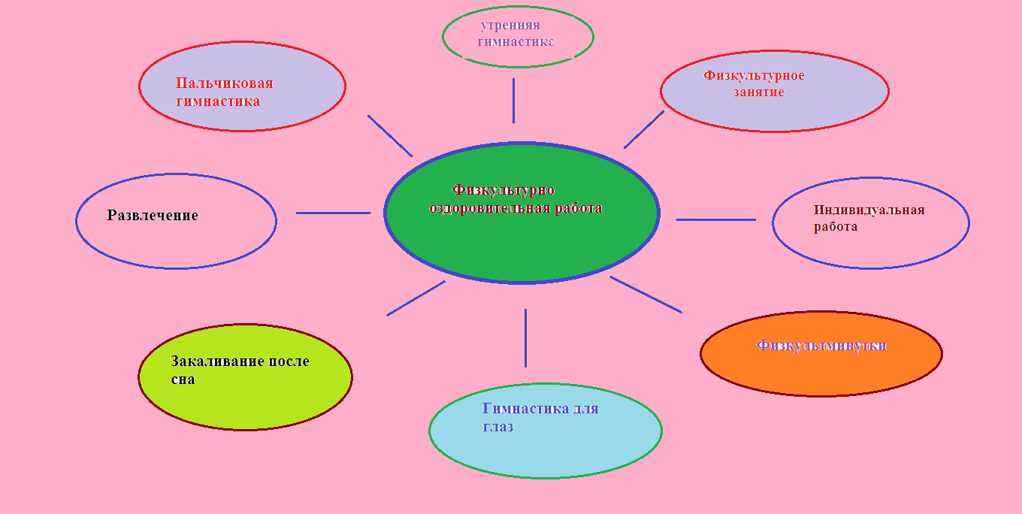

Забота о здоровье — это важный труд воспитателя.
От жизнерадостности, бодрости детей зависит
духовная жизнь, мировоззрение, умственноеразвитие,
прочность знаний, вера в свои силы.
(В. А. Сухомлинский)
Здоровье — это состояние полного физического, психического и социального благополучия, а не просто отсутствие болезней или физических дефектов.
Цель физкультурной – оздоровительной работы в нашей группе: содействовать укреплению общего здоровья детей и совершенствовать функциональные возможности детского организма.
Для достижения данной цели были поставлены следующие задачи: -Сохранение и укрепление физического и психического здоровья детей. -Воспитание культурно-гигиенических навыков. -Формирование начальных представлений о здоровом образе жизни. -Развитие физических качеств (скоростных, силовых, гибкости, выносливости и координации).
-Накопление и обогащение двигательного опыта детей (овладение основными движениями.

Основные направления физкультурно-оздоровительной работы

- Физкультурные занятия
-Утренняя гимнастика- Физкультминутки
-Дыхательная гимнастика -Пальчиковая гимнастика
-Зрительная гимнастика
-Гигиенические процедуры
-Закаливающие процедуры
-Прогулка
-Подвижные игры на прогулке

Утренняя гимнастика
Утренняя гимнастика – обязательная часть ежедневного режима ребенка в семье, в детском саду. Систематическое, ежедневное выполнение физических упражнений под руководством взрослого способствует проявлению определенных волевых усилий, вырабатывает у детей полезную привычку начинать день с утренней гимнастики. Являясь постоянным компонентом ежедневного режима, утренняя гимнастика содействует сохранению здоровья в течение многих лет.
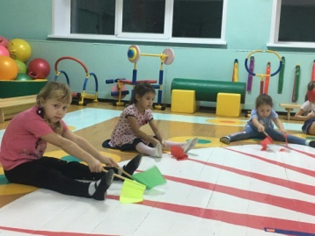
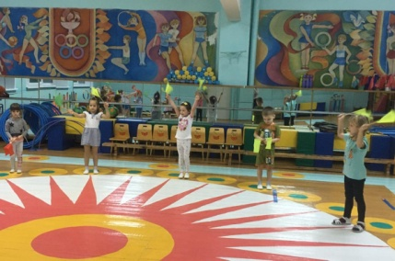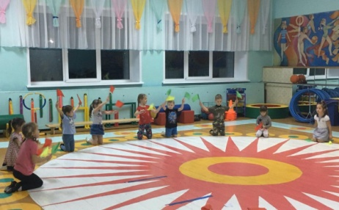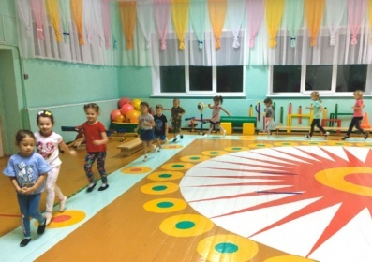
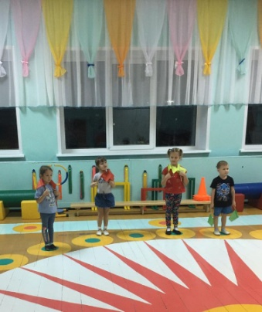
Консультация для родителей «Зарядка-это здорово!»
Для чего нужна зарядка? Это вовсе не загадка! Чтобы силу развиватьИ весь день не уставать!
Все родители хотят, чтобы их дети были здоровыми, вовремя ложились спать и легко просыпались. Этого можно достигнуть лишь в том случае, если ребёнок ежедневно и систематически упражняется в выполнении определённых требований и таким образом приобретает ряд привычек, полезных для его здоровья, физического и умственного развития. Физические упражнения укрепляют детский организм, развивают, тренируют память, воспитывают в ребенке внимание, терпение и выносливость, закаляют. Будь то двухлетний малыш или школьник, зарядка будет одинаково полезна каждому из них. Зарядка для детей важна чрезвычайно, так как помогает сопротивляться против ежедневной атаки всевозможных вирусов и инфекций, укрепить силы, правильно сформировать опорно-двигательный аппарат. Зарядка благоприятно влияет на обмен веществ в организме, а также на поддержание мышц в тонусе. Кроме того, это создаст отличное настроение на весь день, ребенок целый день будет чувствовать себя бодрым и веселым. Движения оказывают всестороннее влияние на организм человека, и это влияние неизмеримо высоко для растущего и развивающегося детского организма, под воздействием движений улучшается функция сердечно-сосудистой и дыхательной систем, укрепляется опорно-двигательный аппарат, регулируется деятельность нервной системы и ряда других физиологических процессов, при активных движениях активизируется дыхание, улучшается легочная вентиляция. Активные движения повышают устойчивость ребенка к заболеваниям.Для детей необходимо подбирать такие упражнения, которые оказывают всестороннее воздействие на организм. При этом следует учитывать, что упражнения должны быть простыми и доступными, соответствовать возрасту, не вызывать большой затраты нервной и мышечной энергии. Важно, чтобы упражнения были разнообразными по видам движений и воздействовали на разные группы крупных мышц (плечевого пояса; спины, живота, ног). Наверняка, многие родители практически ежедневно сталкиваются с такой проблемой: трудно или даже практически невозможно вовремя разбудить детей утром. Или же малыши сами все время жалуются, что просыпаться и вставать никакого настроения у них не бывает. Значит, пора разучивать упражнения утренней зарядки для детей!Личный пример родителей для ребенка убедительнее всяких аргументов, и лучший способ привить ребенку любовь к физкультуре – заняться ею вместе с ним!Утренняя гимнастика не только "пробуждает" организм, но и оказывает определенный тренирующий эффект. Занимайтесь утренней гимнастикой вместе с ребёнком с удовольствием и будьте здоровы!

Физкультурные занятия
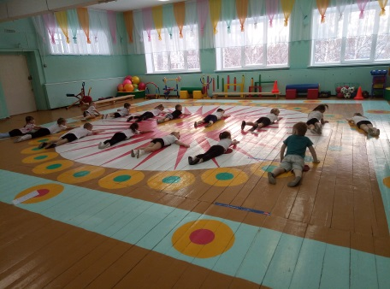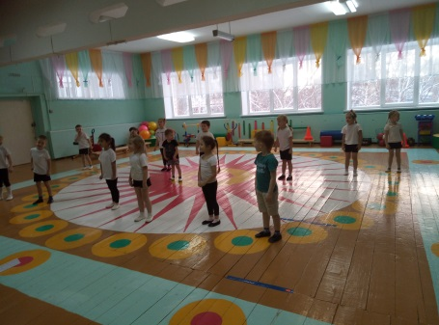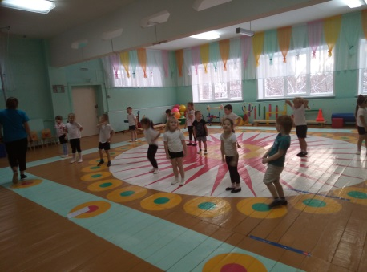
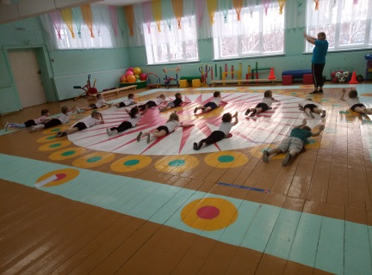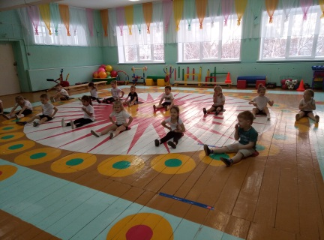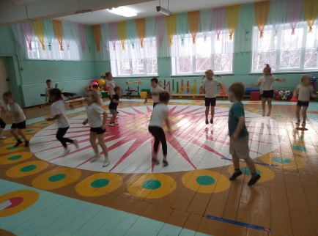
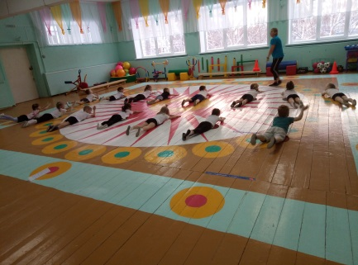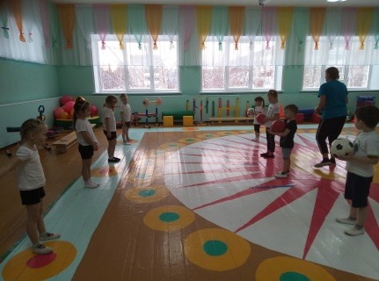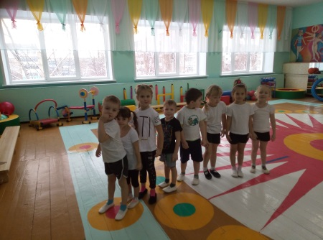
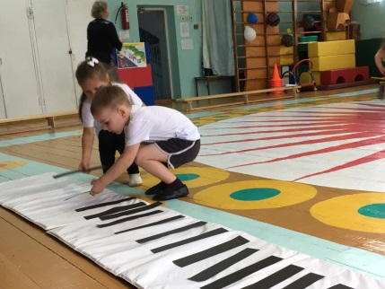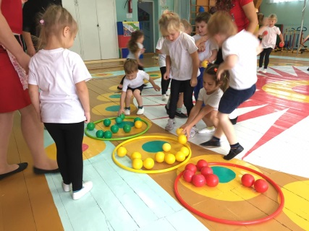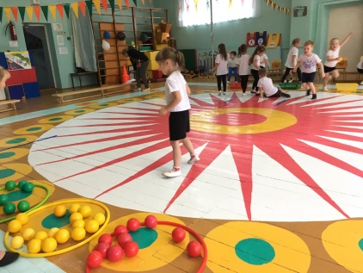
Консультация для родителей
«Физическое развитие ребенка: с чего начать?»
Многие задаются вопросом: с какого возраста целесообразно начинать физическое воспитание детей? Ведь большинство родителей не ставят перед собой цель вырастить олимпийских чемпионов, для них спорт и дети – просто способ обеспечить ребенку здоровое детство и заложить в него чувство уверенности в собственных силах, привить некоторые навыки, приучить к дисциплине. Решить все эти задачи возможно при помощи правильно организованного физического воспитания детей дошкольного возраста.
Прежде чем отдавать малыша в ту или иную спортивную секцию, присмотритесь к нему, обратите внимание на способности и физические возможности. Физическое развитие ребенка – дело серьезное. Необходимо посоветоваться с врачом, а также с руководителем секции или спортивного кружка, который занимается физическим воспитанием детей. А задача родителей – выслушать рекомендации специалистов и принять решение, по силам ли ребенку та нагрузка, которая ляжет на его плечи.
Имейте в виду, что большая часть тренеров заинтересована в посещении их кружка максимальным количеством детей. Занимаясь физическим воспитанием детей, руководитель может уговаривать вас отдать к нему ребенка как можно раньше. Но подумайте: не повредят ли малышу чрезмерные спортивные нагрузки? У тренеров, занимающихся физическим воспитанием детей, зачастую бывают завышенные требования. Это значит, что ребенку грозит синдром хронической усталости и чувство, что он хуже других, если у него что-то не получается.
Главной заповедью для родителей, решивших уделить большое внимание физическому воспитанию ребенка, должно быть «Не навреди».
Спорт и дети: проблемы физического воспитания дошкольников
Физическое воспитание детей – один из вопросов, которые призваны решать как родители, так и воспитатели детских садов. Современные детские сады обычно оборудованы всем необходимым для организации физического воспитания дошкольников. Каждое утро воспитатели должны проводить с детьми комплекс спортивных упражнений, цель которых – дать малышам возможность вволю подвигаться, задействовав все группы мышц.
В теплое время года физическим воспитанием детей рекомендовано заниматься на свежем воздухе. Для этого предусмотрены площадки, оборудованные бревнами, мишенями, ямами для прыжков, гимнастическими стенками и т. д.
Стоит сказать об отношении некоторых родителей к физическому воспитанию в детском саду. Многие считают, что, если их ребенок подвержен частым простудам, его необходимо оградить от частого пребывания на воздухе (особенно зимой). Кроме того, желая перестраховаться, такие родители стараются надеть на свое чадо побольше теплых вещей, не учитывая тот факт, что любой садик зимой отапливается достаточно хорошо. В результате физическое воспитание в детском саду проходит для таких детей не в удобных майках и шортах, а в теплых свитерах, комбинезонах, кофтах. А ведь вспотевший от такой «заботы» ребенок рискует заболеть гораздо больше, чем тот, кого не кутают.
Одна из особенностей физического воспитания детей дошкольного возраста заключается в том, что один комплекс упражнений не должен выполняться более двух недель.
Кроме того, физическое воспитание детей дошкольного возраста подразумевает их ежедневное участие в подвижных играх. В качестве одной из составляющих физического воспитания дошкольников педагоги называют командные спортивные игры. Они способствуют развитию физических способностей детей, быстроты реакции, а также социальных навыков и коммуникабельности.
Существует еще один важный нюанс физического воспитания дошкольников. Необходимо чередовать умственные занятия с физкультурными паузами. Согласно рекомендациям педагогов, организация физического воспитания дошкольников подразумевает подобные паузы через каждые 20 минут.
А если малыш не посещает детский сад?
Физическим воспитанием дошкольников необходимо заниматься дома, если ребенок по каким-либо причинам не ходит в детский сад. Существуют утвержденные программы физического воспитания детей, по которым можно проводить самостоятельные занятия с малышом. Узнать содержание программ физического воспитания детей дошкольного возраста можно у детского врача или сотрудников детского сада.
Доказано, что правильное физическое воспитание детей дошкольного возраста напрямую влияет на нормальное развитие ребенка и его рост. Очень важно уделять большое внимание физическому воспитанию детей дошкольного возраста на свежем воздухе: это способствует закаливанию детского организма, избавляет малыша от многих болезней.
Спорт и дети: в какую секцию отдать?
Задумываясь над проблемами физического воспитания своего ребенка, родители часто оказываются перед выбором: в какую спортивную секцию записать сына или дочку? Успех физического развития ребенка нередко зависит от «точности попадания». Не стоит руководствоваться при выборе решением своих знакомых или друзей и вести своего ребенка в ту же секцию, куда те отдали своих детей. Присмотритесь к особенностям характера своего чада при выборе направления физического воспитания ребенка.
Если у него хорошо развиты навыки общения, если он в любом коллективе чувствует себя, как рыба в воде, ему отлично подойдут командные виды спорта: футбол, хоккей, баскетбол, волейбол и т. д.
Для организации физического развития ребенка, который является выраженным лидером и не привык делиться своими победами, оптимальным вариантом станет секция художественной или спортивной гимнастики, теннис. Для достижения успехов в этих видах спорта потребуются личные усилия ребенка.
Если вы хотите заниматься физическим воспитанием детей гиперактивных, склонных к дракам и конфликтам, можно обратить внимание на секции единоборств. Здесь ребенок сможет выплеснуть излишки энергии и избавиться от своей агрессии.
Если вы озабочены проблемами физического воспитания тихого, замкнутого и застенчивого ребенка, не спешите принуждать его заниматься командными видами спорта в надежде, что он станет более общительным. Скорее ему придется по душе конный спорт или плавание.
Эти же виды спорта отлично подойдут и слишком эмоциональным, вспыльчивым детям, чьи родители стремятся воспользоваться физическим воспитанием детей для укрепления их здоровья.
Физкультура дома

Культура домашнего физического воспитания начитается с закладывания привычки выполнять утреннюю зарядку. Оценить и понять всю важность этого процесса ребенок сможет лишь в том случае, если родители будут подавать ему в этом пример. Так что некоторое время, пока у ребенка не выработается привычка, родителям придется поделать утреннюю зарядку вместе с ним. Если повезет, зарядка войдет в привычку и у родителей, ведь она ничуть не менее важна и для их организмов, но об этом часто забывают.
Чтобы зарядка не становилась «каторгой», нужно пораньше ложиться спать. К моменту подъема следует хорошенько высыпаться и восстановить силы. Проводить утреннюю зарядку для ребенка желательно в форме игры. Кроме того, дети часто любят повторять движения за взрослыми, так что заинтересованность ребенка напрямую зависит от активности участия в процессе родителей.
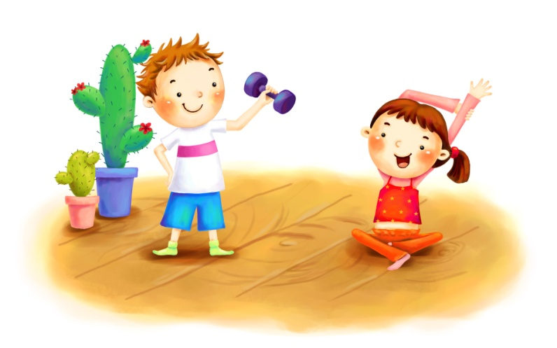
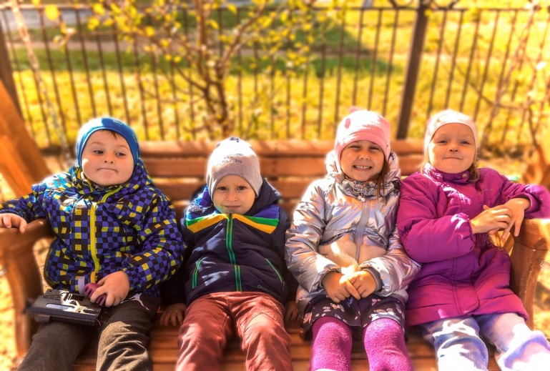

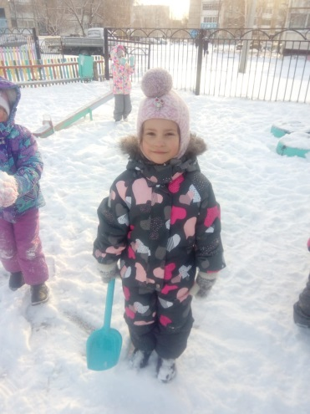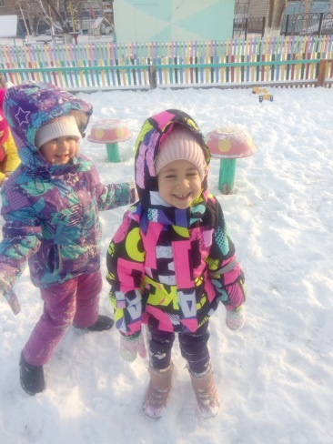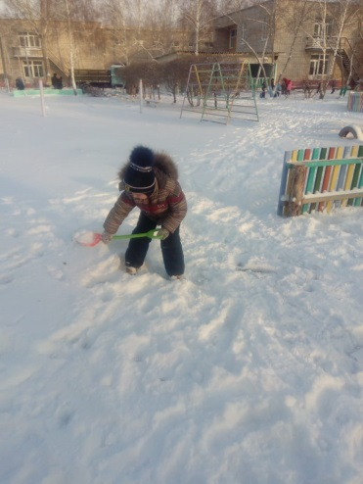

Прогулки – норма каждого дня

Одной лишь утренней зарядкой домашнее физическое воспитание ребенка не должно ограничиваться. Ему нужно обеспечивать активный досуг, чтобы он как можно больше времени пребывал в движении. Не стоит отказывать детям в их желании поиграть с мячом или покататься на велосипеде, лыжах, санках и коньках. С самого детства нужно приучать ребенка к тому, что две троллейбусные остановки до детского сада лучше пройти пешком, а в квартиру на третьем-четвертом этаже лучше подняться по лестнице. Чем больше будет таких незначительных нагрузок на организм ребенка, тем лучше.
Чрезвычайно полезно для ребенка плавание. Регулярные занятия в бассейне очень полезны для развивающегося организма. Занятие командными видами спорта выполняют даже две важные задачи одновременно: стимулируют физическое развитие ребенка и учат его работать в коллективе.
Как и воспитание в целом, физическое воспитание ребенка во многом зависит от родителей. И они обязаны приложить максимум усилий, чтобы их ребенок рос физически здоровым и крепким, ведь это предопределяет всю дальнейшую жизнь человека.

Закаливание после сна
Закаливание – одно из эффективных средств укрепления здоровья и профилактики заболеваний. Оно положительно действует на механизмы приспособления к холоду, жаре, ослабляет негативные реакции нашего организма на изменения погоды, повышает устойчивость к вирусным и бактериальным заражениям, создает прочный щит от простудных заболеваний и тем самым значительно продлевает срок активной творческой жизни человека. Закаливать свой организм необходимо каждому. Начинать закаливание лучше с раннего возраста.
Цель: создание условий для укрепления здоровья детей дошкольного возраста в детском саду на основе активного использования закаливания.Задачи:организацию рационального режима дня, обеспечение необходимой продолжительностью сна в соответствии с возрастными потребностями;создание условий для оптимального двигательного режима;осуществление оздоровительных и закаливающих мероприятий;полноценное питание;обеспечение благоприятной гигиенической обстановки;создание атмосферы психологического комфорта.Ожидаемый результат:Осознание родителями и детьми понятия «здоровье» и влияния образа жизни на состояние здоровья. Овладение навыками самооздоровления. Снижение уровня заболеваемости. Общие мероприятия закаливания. Закаливание в ДОУЗакаливающие мероприятия, как важная составная часть физической культуры, содействуют созданию привычек здорового образа жизни. Мы разработали систему закаливания, предусматривающую разнообразные формы и методы, а так же изменения в связи со временем года, возрастом и индивидуальными особенностями здоровья детей. Это обеспечивает постепенное увеличение мер воздействия. В течение года рекомендации по проведению закаливающих процедур дает врач.
При закаливании руководствуемся определенными принципами, к числу таких относятся: постепенность, систематичность, учет индивидуальных особенностей ребенка.Система закаливания основана на воздействии на организм ребенка природных факторов: воздуха, воды, солнечных лучей и рефлекторные способности организма.Закаливание - первый шаг на пути к здоровьюЗакаливание детей необходимо для того, чтобы повысить их устойчивость к воздействию низких и высоких температур воздуха и за счет этого предотвратить частые заболевания.При закаливании детей следует придерживаться таких основных принципов:-проводить закаливающие процедуры систематически, увеличивать время воздействия закаливающего фактора постепенно,учитывать настроение ребенка и проводить процедуры в форме игры,начинать закаливание в любом возрасте,никогда не выполнять процедуры, если малыш замерз,избегать сильных раздражителей:продолжительного воздействия холодной воды или очень низких температур воздуха, а также перегревания на солнце,правильно подбирать одежду и обувь: она должна соответствовать
